引言

编写目的
该设计规格说明书是基于面向小流域的无人水质监测系统平台需求规格说明书编写的。
无人水质监测平台方便了水质监管部门对城市流域水质的监测，减少了人力物力的耗费及财力的支出，提供高效、便捷、科学性的水质监测数据，平台视图简洁，操作方便。
此说明书说明了系统的结构体系设计，为项目开发人员提供了直观的项目要求和设计规格。

背景
产品名称 | 无人水质监测系统平台
产品简称 | 水质监测平台 | 英文缩写 | WQMP
产品编号 | 暂无 | 版本号 | 1.0
任务提出者 | ZUST
开发者 | 潘凯航、胡心杰、刘华平
用户 | 水质监测部门和需要水质监测的用户
同其他系统的关系 | 暂无

定义
WQMP：水质监测平台

参考资料
无

总体设计

运行环境
简述系统的运行环境（包括硬件环境和支持环境）的规定，详细说明参见《需求规格说明书》。
移动端：Android7.0及以上系统
网页端：

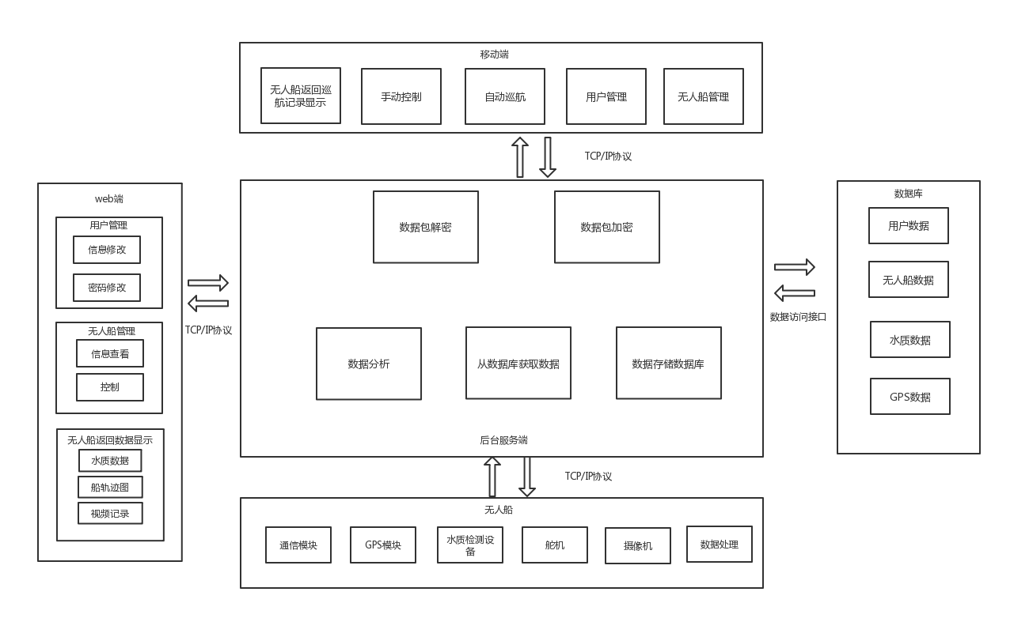
系统结构（流程）

软件结构

模块的层次结构图（H图）
采用面向结构的设计方法：用一系列图表标出本系统内的每个程序（包括每个模块和子程序或重要函数）的名称、标识符和它们之间的层次结构关系。
采用面向对象的设计方法：使用对象模型图及功能模型图表示整个系统的对象结构。

模块与需求对应表
说明各项功能需求的实现同各模块的对应关系：
模块编号 | 模块名 | 功能说明 | 功能编号
【注：功能编号，指《需求规格说明书》中的功能编号】

人工处理过程
无人船下水，开启电源，电池充电需要人工执行。

接口设计

用户接口
说明系统向用户提供的操作界面、菜单结构等；说明将向用户提供的命令（快捷键）和它们的语法结构，以及软件回答信息。
该系统共有两个终端界面供用户操作：移动端和网页端。

移动端
- 注册界面
该界面为用户提供了帐号输入框、密码输入框、重复密码输入框、短信验证码输入框，获取短信验证码按钮、注册按钮。用户根据自己的信息进行输入，帐号为用户手机号，点击获取验证码按钮，软件会根据用户输入手机号的有效性进行返回验证码短信。点击注册按钮，如果手机号未被注册过并且验证码是正确的则跳转到登录界面，如果手机号已被注册，提示手机号已注册，如果用书输入验证码与后台发送的验证码不匹配则提示验证码错误。
- 登录界面
该界面为用户提供了帐号输入框、密码输入框、登录按钮、忘记密码选项、用户注册选项。如果用户已经注册，填写帐号密码点击登录即可进入主界面，如果帐号填写错误，软件提示帐号不存在，如果密码填写错误，提示密码不存在。点击忘记密码选项可进入修改密码界面，重置用户的密码。点击用户注册选项可进入注册界面。
- 修改密码界面
该界面提供给用户修改帐号密码的功能，界面包含帐号输入框，新密码输入框，短信验证码输入框，获取短信验证码按钮和确认修改的按钮，用户输入自己的帐号，填写新密码，点击获取验证码即可向后台服务器发起请求发送验证码到填写的手机中。点击确认修改，如果填写的验证码和后台一致即修改成功，跳转到登录界面。如果验证码不一致，则提示验证码错误。
- 修改个人信息界面
注册完成后的用户初始信息都为空，如果有需要可到个人信息界面选择修改。此界面展示了用户的个人信息和修改个人信息按钮。点击修改个人信息按钮即可修改信息。
- 主页展示界面
该界面主要展示无人船一次航行记录的数据反馈，按时间的顺序最近的显示在最上面，点击可进入数据细节展示界面。
- 记录细节展示界面
此界面显示一次航行记录的水质的具体数据，其他包括视频、地图路径、运行时长等。
- 无人船列表界面
该界面显示用户名下所有的无人船，顶部搜索栏可以根据无人船的名字搜索。添加按钮可以在用户名下添加无人船。
- 无人船信息界面
该界面有手动操控和自动巡航两个按钮，上方显示无人船的基本信息，比如最近一次巡航的时间，剩余的电量，显示搭载的设备等。点击手动操控按钮跳转到手动控制小船的界面，点击自动巡航跳转到自动巡航设置界面。
- 自动巡航设置界面
该界面显示一个可以手动设置轨迹的地图，下方显示轨迹路径的长度、无人船当前电池容量预计可行驶的路程长度，点击开启自动巡航按钮，无人船即开始自动巡航。
- 自动巡航信息显示界面
该界面上方区域显示无人船实时回传的直播界面，中间区域显示无人船要巡航的地图路径，下方区域显示预计结束时间和电池电量。点击最底部的暂停巡航按钮后，无人船即暂停自动巡航，底部右侧的手动控制按钮点击后停止自动巡航，转为用户手动控制无人船。
- 人工操控无人船界面
该界面为横屏，全屏显示无人船摄像头回传的直播视频，左侧上方显示实时检测的水质数据，左侧下方有一操控杆，供用户对无人船发送航行指令，屏幕左滑可滑出操作指令模块。

网页端
- 界面1

- …

数据结构设计

数据库表设计
- 用户信息表，表名：User，如表4.1-1
表格 4.1-1 用户信息表
字段名 | 类型 | 允许为空 | 默认值 | 说明
id | int | 否 |  | id，主键
name | varchar | 是 | null | 姓名
email | varchar | 是 | null | 邮箱
phone | varchar | 否 |  | 手机号，即帐号
password | varchar | 否 |  | 密码
birthday | date | 是 | null | 生日
regist_date | date | 否 |  | 注册日期
province | varchar | 是 | null | 所在省份
city | varchar | 是 | null | 城市

- 无人船信息表，表名：boat，如表4.1-2
表格 4.1-2 无人船信息表
字段名 | 类型 | 允许为空 | 默认值 | 说明
id | int | 否 |  | 船id
user_id | int | 否 |  | 船所属用户id
work_hours | double | 是 | null | 运行时长
battery_remain | int | 是 | null | 电池剩余
total_distance | double | 是 | null | 总计航行路程
location | varchar | 是 | null | 定位
equip_ph | tinyint | 是 | null | ph检测设备

- PH值数据信息表，表名：ph，如表4.1-3
表格 4.1-3 PH值数据表
字段名 | 类型 | 允许为空 | 默认值 | 说明
id | int | 否 |  | ph记录id
boat_id | int | 否 |  | 记录所属船id
gps_id | int | 否 |  | ph值所属船轨迹的id
ph_value | double | 是 | null | ph值

- GPS位置信息表，表名：gps，如表4.1-4
表格 4.1-4 GPS位置信息表
字段名 | 类型 | 允许为空 | 默认值 | 说明
id | int | 否 |  | gps记录id
boat_id | int | 否 |  | 记录所属船id
timestamp | datetime | 否 |  | ph值所属船轨迹的id
longitude | double | 是 | null | 经度
latitude | double | 是 | null | 纬度

其他数据结构设计
视频文件保存：无人船记录的视频文件存储在服务器上，路径存储数据库，一艘无人船独享一个文件夹，此文件夹按照无人船的数据库命名，每次需要保存一个视频，首先建立一个子文件夹，此文件夹用无人船开始巡航的时间和结束巡航的时间做文件名。

系统详细设计

模块1设计说明（模块编号： ）
模块1用具体程序或函数标识符替代。
从本节开始，逐个给出各个层次中的每个模块的设计考虑。以下给出的提纲是针对一般情况的。以下10个要点可做适当归纳合并，不一定要全部都列写。
1）程序描述
给出对该程序的简要描述，主要说明设计本程序的目的意义及特点（如是常驻内存还是非常驻？是否子程序？是可重入的还是不可重入的？有无覆盖要求？是顺序处理还是并发处理？等）。
2）功能
说明该程序应具有的功能，可采用IPO图（即输入—处理—输出图）或伪代码方式。
3）性能
说明对该程序的性能要求，包括精度、灵活性和时间特性的要求。
4）输入项
对IPO图中的输入进行详细说明，给出对每一个输入项的特性，包括名称、标识、数据的类型和格式、数据值的有效范围、输入的方式、数量和频度、输入媒体、输入数据的来源和安全保密条件等等。
5）输出项
对IPO图中的输出进行详细说明，给出对每一个输出项的特性，包括名称、标识、数据的类型和格式、数据值的有效范围、输出的方式、数量和频度、输出媒体、对输出图形及符号的说明数据的来源、安全保密条件等等。
6）算法
详细说明本程序所选用的算法，具体的计算公式和计算步骤。
7）流程逻辑
用图表（例如流程图、判定表等）辅以必要的说明来表示本程序的逻辑流程。
8）接口
用图的形式说明本程序所隶属的上一层模块及隶属于本程序的下一层模块、子程序，说明参数赋值和调用方式，说明与本程序相直接关联的数据结构（数据库、数据文卷）。
9）测试计划
说明对本程序进行单元测试的计划，包括测试的技术要求、输入数据、预期结果、等规定。
10）尚未解决或限制的问题
说明本程序运行中所受到的限制条件。
说明在本程序的设计中尚未解决而设计者认为在软件完成之前应解决的问题。

模块2设计说明（模块编号： ）
内容同5.1。


模块N设计说明（模块编号： ）
内容同5.1。

系统出错处理设计

出错信息

故障情况 | 系统输出信息的形式 | 处理方法
无法登陆 | 帐号或密码错误 | 用户修改帐号密码
无法显示水质记录、视频等 | 网络连接差 | 更换到网络信号较好的地方
控制界面未显示摄像 | 未连接 | 更换到网络信号较好的地方

其他问题

